Libera scelta dello strumento di simulazione
La nuova funzione di B&R apre più possibilità per lo scambio di modelli
B&R ha aggiunto una nuova funzione al proprio ambiente di sviluppo Automation Studio. Con FMU Export, il codice macchina può essere esportato e integrato come simulazione PLC in qualsiasi strumento di simulazione, consentendo agli esperti di lavorare nella piattaforma software che usano normalmente. Ciò permette di risparmiare tempo e risorse preziose durante lo sviluppo interdisciplinare.
Tutti i dati necessari vengono automaticamente raggruppati in una Functional Mock-up Unit (FMU). Poiché l'FMU esportata incorpora un'interfaccia standardizzata, non è necessario creare una nuova interfaccia per ogni strumento. L'unico requisito per lo strumento è il supporto dello standard FMI 2.0. FMI sta per Functional Mock-up Interface, uno standard indipendente dal settore per lo scambio di modelli tra diversi strumenti di modellazione.
Scambio di dati in entrambe le direzioni
Era già possibile importare i modelli di macchina in Automation Studio utilizzando FMU Import. Ora gli sviluppatori possono anche esportare il loro codice macchina restando nel loro ambiente di sviluppo preferito. A partire da Automation Studio 4.12, FMU Export è disponibile per tutti gli utenti di Automation Studio.

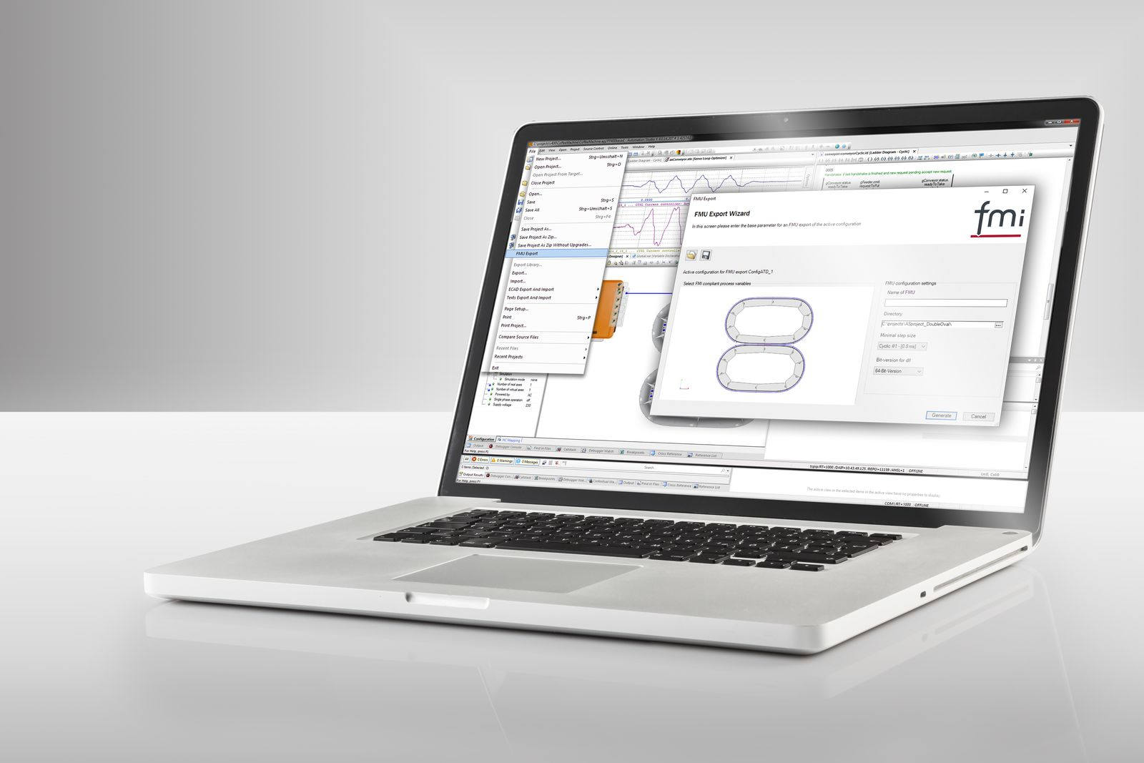
Con FMU Export, B&R amplia la gamma di funzioni degli strumenti di simulazione.

A proposito di B&R
Giunta ai suoi primi trent’anni di presenza in Italia, B&R è un'innovativa società di automazione con sede in Austria e uffici in tutto il mondo. B&R è la business unit per la Machine and Factory automation del gruppo ABB. Come leader mondiale nell'automazione industriale, B&R combina tecnologia all'avanguardia e ingegneria avanzata per for-nire ai clienti in ogni settore industriale soluzioni complete per l'automazione di macchina e di fabbrica, per il controllo di movimento, per l'interfaccia uomo macchina e le tecnologie di sicurezza integrate. Sfruttando gli standard di comunicazione per l’IIoT come OPC UA, TSN, POWERLINK e openSAFETY, insieme al potente ambiente di sviluppo software Automation Studio, B&R sta costantemente ridefinendo il futuro dell'ingegneria di automazione. Lo spirito innovativo che mantiene B&R all'avanguardia nell'automazione industriale è guidato dall’impegno nel semplificare i processi e superare le aspettative dei clienti.
Per ulteriori informazioni, visitare https://www.br-automation.com.

